**VÒNG 17 – LỚP 4 (20-3-2015)**

**Họ và tên:** ...................................................................................................................................................

**Bài 1 : Cóc vàng tài ba:**

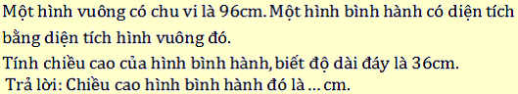

a/ 32 ; b/ 16 ; c/ 8 ; d/ 256



a/ 3248 ; b/ 32480 ; c/ 324800 ; d/ 3248000



a/ 53200 ; b/ 13300 ; c/ 532 ; d/ 1330



a/ 2013 và 1 ; b/ 2000 và 14 ; c/ 1007 và 1007 ; d/ 2014 và 0

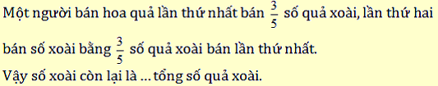

a/ 1/25 ; b/ 16/25; c/ 1/5 ; d/ 4/5

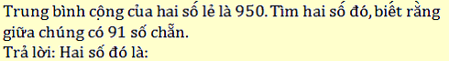

a/ 859 và 1041 ; b/ 857 và 1043 ; c/ 861 và 1039; d/ 860 và 1040



a/ 141 ; b/ 133 ; c/ 135 ; d/ 137

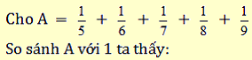

a/ A > 1 ; b/ A<1 ; c/ Không so sánh được ; d/ A=1

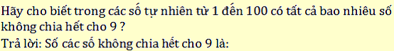

a/ 11 số ; b/ 90 số ; c/ 10 số ; d/ 89 số

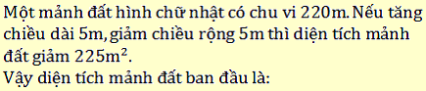

a/ 250m ; b/ 2625m ; c/ 2175m ; d/ 2400m

**Bài 2 : Đi tìm kho báu:**

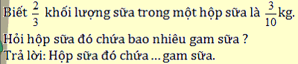

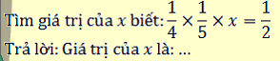

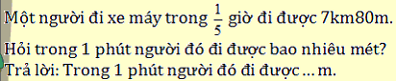

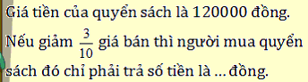

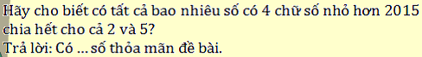

**Bài 3 : Điền số thích hợp:**

Tìm y, biết: . Trả lời: y = ……………..



